# Älypuhelimen liukuminen – ennakkotehtävä

1. Luonnostele vapaakappalekuva voimista, jotka vaikuttavat puhelimeen, kun sitä työnnetään tasaisella nopeudella pöydän pintaa pitkin. Kirjoita jokaiselle voimalle sitä vastaava yhtälö.

2. Miten puhelin liikkuu, jos vähennät voimaa, jolla työnnät sitä? Luonnostele tilanteelle vapaakappalekuva.

Solmi kuminauhan toinen pää puhelimeen ja toinen pää kiinteään kappaleeseen (A). Varmista, että kuminauha menee pöydän suuntaisesti.

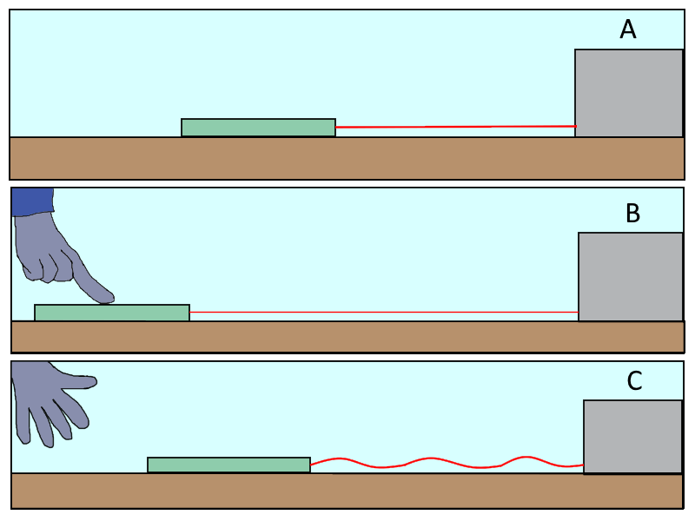Vedä puhelin pois tasapainotilasta (B), anna sen liukua pöytää pitkin (C) ja pysähtyä itsestään (testaa myös, kuinka kauas voit vetää puhelinta ilman, että kuminauhan toisessa päässä kiinni oleva kiinteä kappale kaatuu). Mukauta liike sellaiseksi, että puhelin liukuu suoraviivaisesti eikä sotkeudu kuminauhaan.

3. Hahmottele, miltä oletat $t,a$-kuvaajan näyttävän tälle liikkeelle.

Kun olet viimeistellyt puhelimen liikkeen, aloita *Acceleration with $g$* - mittaus *phyphoxilla* ja taltioi liike.

4. Piirrä tuloksista -kuvaaja.

5. Vastaa seuraaviin kysymyksiin *phyphoxista* saatavien kuvaajien avulla:

Mihin suuntaan painovoimakiihtyvyys vaikuttaa puhelimeesi?

Missä suunnassa kiihtyvyys ei muutu merkittävästi?

Missä suunnassa näet kiihtyvyyden muuttuvan eniten?

Merkitse alla olevaan kuvaan puhelimesi sensorin $x-, y-$ ja $z$-suunnat.

Mitkä voimat vaikuttavat puhelimeen sen liikkuessa?

Onko puhelimeen vaikuttava elastinen voima vakio?

Kirjoita lauseke elastiselle voimalle. Miten se riippuu paikasta? Mitä merkki “-“ tarkoittaa elastisen voiman lausekkeessa?

Onko puhelimeen vaikuttava kitkavoima vakio?

Muuttuuko puhelimen kiihtyvyys, kun siihen vaikuttaa vain kitkavoima? Miksi?

Tee tehtävät 6, 7 ja 8 kuvaan, jonka piirsit tehtävässä 4.

6. Merkkaa kuvaajaan ajanhetki, kun puhelin päästetään irti, kun sen kiihtyvyys on suurimmillaan, kun sen nopeus on suurimmillaan ja kun puhelimen liike loppuu.

7. Merkkaa kuvaajaan se osa liikkeestä, jossa sekä elastinen että kitkavoima vaikuttavat yhtä aikaa.

8. Merkkaa kuvaajaan se osa liikkeestä, kun vain kitkavoima vaikuttaa.

9. Luonnostele vapaakappalekuva sellaisille liikkeen osille, joissa:

Kiihtyvyys on suurimmillaan

Kiihtyvyys on nolla

Kiihtyvyys on vakio

Kuvaile tätä liikettä. Mitkä voimat vaikuttavat milläkin hetkillä? Mitä kiihtyvyys on kyseisten hetkien aikana? Miksi kiihtyvyys kasvaa / pienenee / on vakio?